گزارش تمرین شماره‌ی ۲
پیاده‌سازی برنامه‌ی Hello World به زبان اسمبلی (NASM)، کامپایل، اجرا و بررسی در x64dbg
مشخصات | مقدار
نام و نام خانوادگی | [دیانا روشندل]
شماره دانشجویی | [40215741054040]
نام درس | [ازمایشگاه ریزپردازنده]
استاد | [رسول ازادی]
تاریخ | ۱۶ آبان ۱۴۰۵ (7 November 2026)

۱. مقدمه
هدف این تمرین پیاده‌سازی مستقیم برنامه‌ی Hello World! به زبان اسمبلی است. در تمرین قبل، برنامه‌ی C را کامپایل کردیم و با x64dbg کد اسمبلی تابع main را که gcc تولید کرده بود استخراج کردیم. در این تمرین همان کد اسمبلی را با سینتکس NASM به‌صورت دستی نوشتیم، با NASM اسمبل کردیم، با gcc لینک کردیم تا فایل اجرایی exe ساخته شود، برنامه را اجرا کردیم و صحت آن را هم در خروجی و هم در x64dbg بررسی کردیم.
در این گزارش مراحل خواسته‌شده در صورت تمرین به ترتیب آمده است: پیاده‌سازی کد اسمبلی، کامپایل و تهیه‌ی exe، اجرا و اطمینان از چاپ Hello World!، و مستندسازی مراحل.

۲. ابزارها و محیط کار
ابزار | توضیح
سیستم‌عامل | Windows 11 (x64)
اسمبلر | NASM، نسخه‌ی [3.02]
لینک‌کننده | gcc (w64devkit / MinGW-w64)، نسخه‌ی [15.2.0]
ویرایشگر | Visual Studio Code
دیباگر | x64dbg (نسخه‌ی May 27 2026)

۳. پیاده‌سازی کد اسمبلی (مرحله‌ی ۱)
کد زیر در فایل hello_asm.asm نوشته شد. این کد بر پایه‌ی کد اسمبلی تابع main برنامه‌ی C تمرین قبل است که در x64dbg دیده بودیم و به سینتکس NASM بازنویسی شده است.
default rel
global main
extern puts

section .data
msg db "Hello World!", 0

section .text
main:
push rbp
mov rbp, rsp
sub rsp, 32
lea rax, [msg]
mov rcx, rax
call puts
mov eax, 0
add rsp, 32
pop rbp
ret
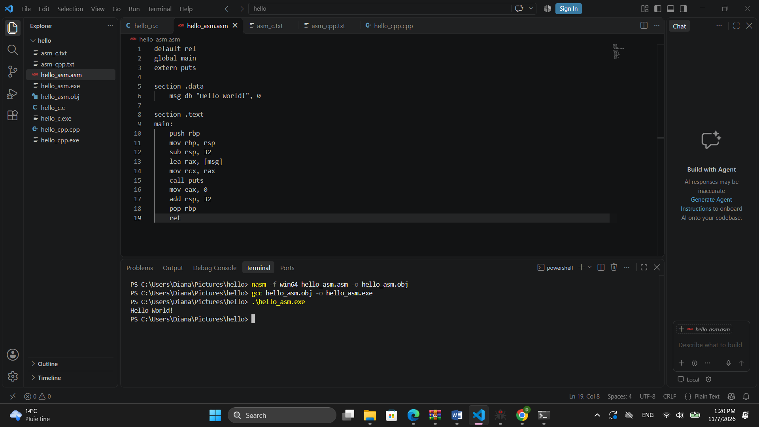

۳.۱ ارتباط با کد تمرین قبل
کد x64dbg (تمرین قبل، برنامه‌ی C) | کد NASM (این تمرین)
lea rax, [آدرس رشته] | lea rax, [msg]
mov rcx, rax | mov rcx, rax
call <JMP.&puts> | call puts
mov eax, 0 | mov eax, 0
add rsp, 20 | add rsp, 32
pop rbp | pop rbp
ret | ret

در x64dbg اعداد به مبنای هگز نمایش داده می‌شوند؛ پس add rsp,20 در x64dbg همان ۳۲ در مبنای ده است که در NASM به‌صورت 32 نوشته شد.

۳.۲ توضیح خط ‌به‌خط
خط | توضیح
default rel | آدرس‌دهی داده‌ها را نسبت به rip می‌کند (لازم برای x64 ویندوز).
global main | نام main را برای لینک‌کننده قابل‌مشاهده می‌کند (نقطه‌ی شروع برنامه).
extern puts | می‌گوید تابع puts در کتابخانه‌ی C تعریف شده است.
section .data | شروع بخش داده‌ها.
msg db "Hello World!", 0 | رشته را با صفر پایانی در حافظه می‌گذارد.
section .text | شروع بخش کد.
push rbp / mov rbp, rsp | ذخیره‌ی rbp قبلی و ساخت چارچوب پشته‌ی جدید.
sub rsp, 32 | ۳۲ بایت shadow space طبق قرارداد فراخوانی x64 ویندوز رزرو می‌کند.
lea rax, [msg] | آدرس رشته را در rax می‌گذارد.
mov rcx, rax | آدرس را در rcx، یعنی آرگومان اول تابع، قرار می‌دهد.
call puts | تابع puts را صدا می‌زند و رشته چاپ می‌شود.
mov eax, 0 | مقدار بازگشتی صفر (معادل return 0).
add rsp, 32 / pop rbp / ret | پشته را برمی‌گرداند و از تابع خارج می‌شود.

مقدمه‌ی تابع main در برنامه‌ی C (سه دستور push rbp و mov rbp,rsp و sub rsp,20) در تصاویر تمرین قبل دیده نشد. این سه خط بر اساس ساختار معمول توابع در کد تولیدشده توسط gcc نوشته شدند و مستقیماً از روی x64dbg برنامه‌ی C استخراج نشده‌اند. فراخوانی تابع آماده‌سازی (__main) هم برای این برنامه لازم نبود و نوشته نشد.

۴. کامپایل و تهیه‌ی فایل اجرایی (مرحله‌ی ۲)
ساخت فایل exe در دو مرحله در ترمینال VS Code انجام شد:
۱) اسمبل کردن با NASM و ساخت فایل شیء (فرمت win64 برای ویندوز ۶۴ بیتی):
nasm -f win64 hello_asm.asm -o hello_asm.obj
۲) لینک با gcc و ساخت فایل اجرایی. gcc در اینجا فقط نقش لینک‌کننده دارد و کتابخانه‌ی C (که puts در آن است) را وصل می‌کند:
gcc hello_asm.obj -o hello_asm.exe
در تلاش اول لینک با خطا مواجه شد (پیام ld returned 1 exit status) و hello_asm.exe ساخته نشد. پس از ذخیره‌ی فایل hello_asm.asm و تکرار هر دو دستور، فایل hello_asm.obj و hello_asm.exe بدون خطا ساخته شدند.

۵. اجرای برنامه و بررسی صحت عملکرد (مرحله‌ی ۳)
برنامه از داخل ترمینال اجرا شد و عبارت Hello World! در خروجی چاپ شد:
.\hello_asm.exe
Hello World!
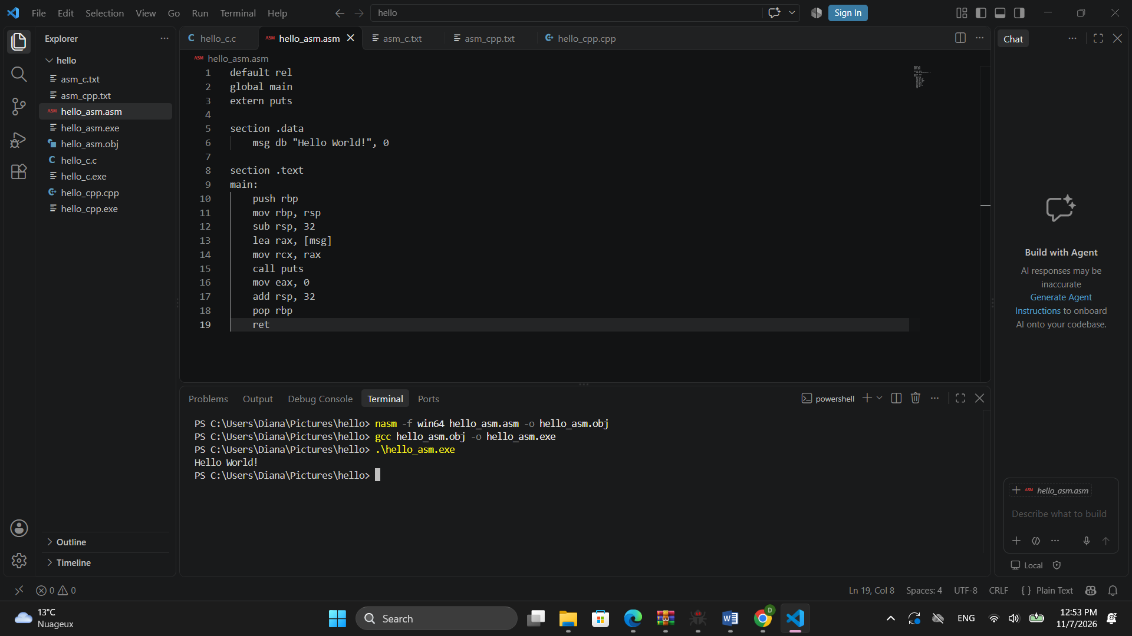
شکل ۱: کد NASM در VS Code، دستورهای کامپایل و خروجی Hello World! در ترمینال

۶. بررسی در x64dbg
برای اطمینان بیشتر، فایل hello_asm.exe در x64dbg باز و بررسی شد.

۶.۱ پیدا کردن رشته و محل کد
با مسیر Search for ← Current Module ← String references، رشته‌ی Hello World! در آدرس 7FF7117F3000 پیدا شد. اولین دستوری که به آن اشاره می‌کند، lea rax در آدرس 7FF7117F1458 است که شروع کد چاپ در main است.
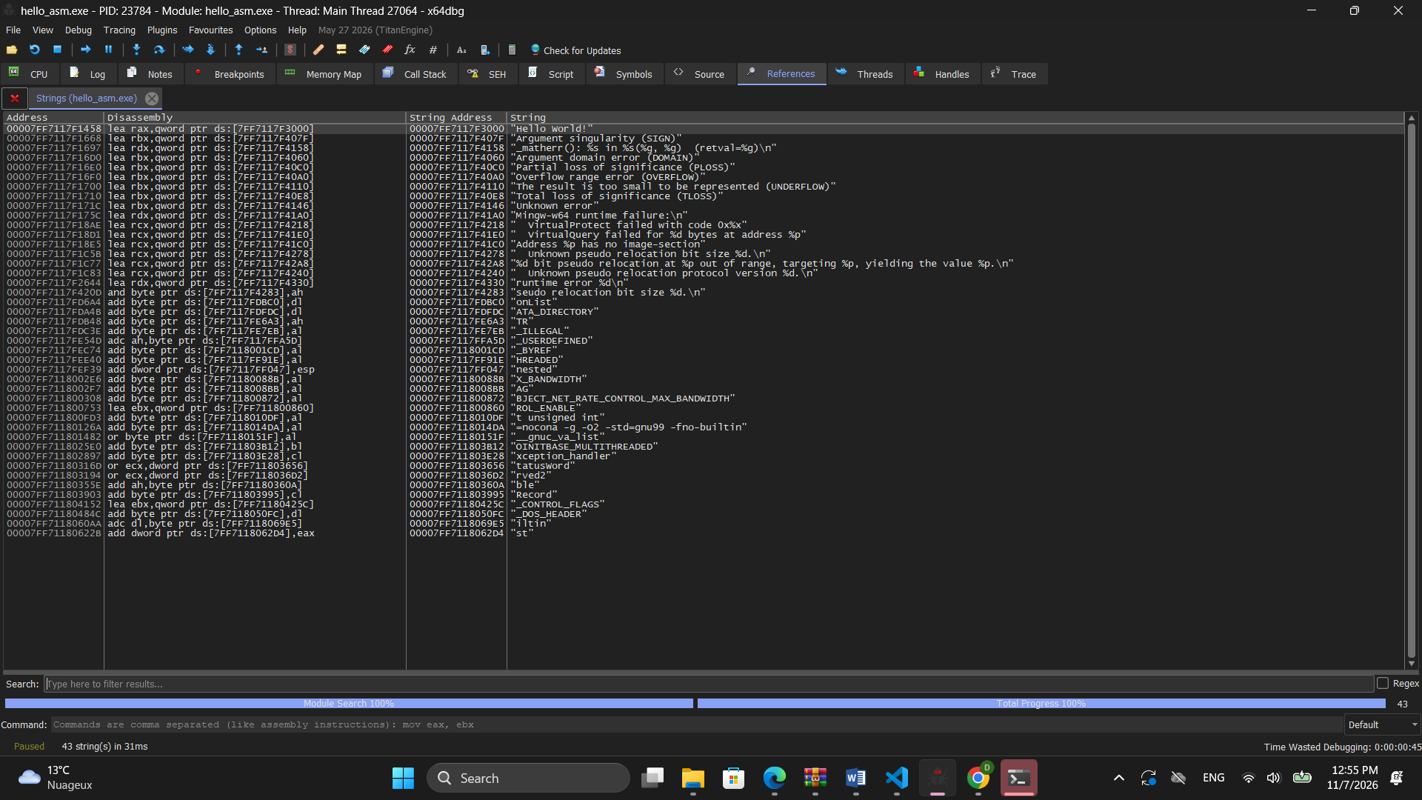
شکل ۲: String references در x64dbg

۶.۲ کد اسمبلی در x64dbg
کد دیده‌شده در x64dbg با کدی که نوشتیم یکی است (از آدرس 7FF7117F1458 تا ret). سه دستور ابتدایی main (push rbp و mov rbp,rsp و sub rsp,20) در تصویرهای گرفته‌شده دیده نمی‌شوند و در جدول نیامده‌اند.
00007FF7117F1458 | 48:8D05 A11B0000 | lea rax,qword ptr ds:[7FF7117F3000] ; "Hello World!"
00007FF7117F145F | 48:89C1 | mov rcx,rax
00007FF7117F1462 | E8 89120000 | call <JMP.&puts>
00007FF7117F1467 | B8 00000000 | mov eax,0
00007FF7117F146C | 48:83C4 20 | add rsp,20
00007FF7117F1470 | 5D | pop rbp
00007FF7117F1471 | C3 | ret

۶.۳ توقف روی call puts
روی دستور call <JMP.&puts> (آدرس 7FF7117F1462) breakpoint گذاشته شد (کلید F2) و با F9 برنامه تا آنجا اجرا شد. در این لحظه RIP روی همین دستور است و rcx به آدرس رشته‌ی "Hello World!" اشاره می‌کند. هنوز چیزی چاپ نشده است.
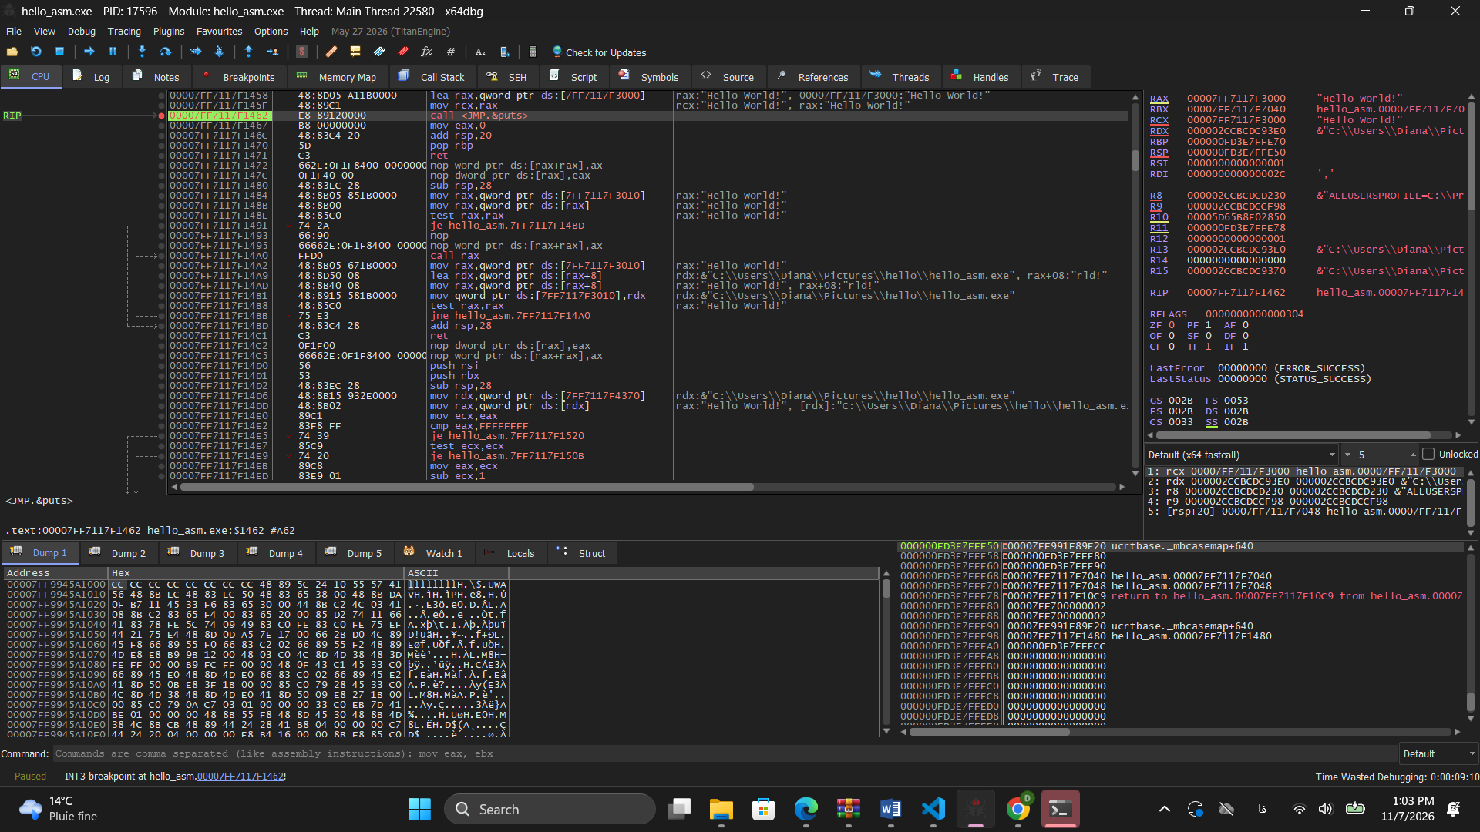
شکل ۳: توقف روی call puts؛ rcx برابر آدرس رشته‌ی Hello World!

۶.۴ اجرای call و چاپ خروجی
با F8 (Step Over) دستور call puts اجرا شد. RIP به دستور بعدی (mov eax,0 در آدرس 7FF7117F1467) رفت و مقدار rax که قبل از فراخوانی آدرس رشته بود، تغییر کرد (در این اجرا صفر شد).
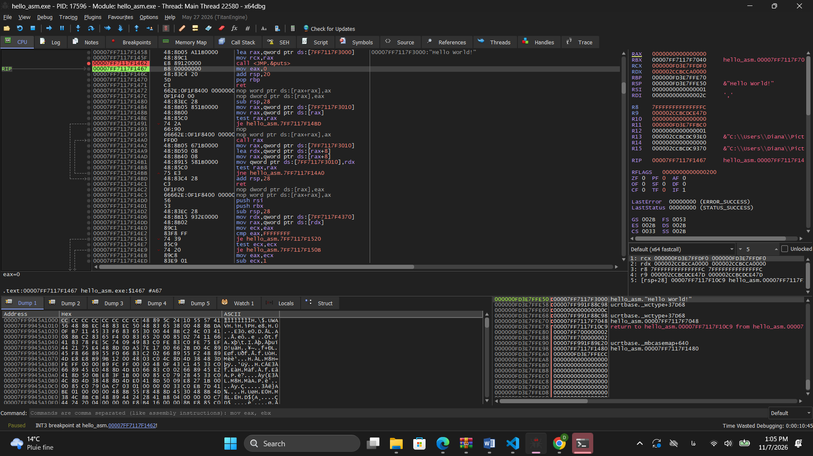
شکل ۴: بعد از F8؛ RIP روی mov eax,0 و تغییر rax
در پنجره‌ی کنسول برنامه، عبارت Hello World! همزمان با اجرای call puts در دیباگر چاپ شده است:
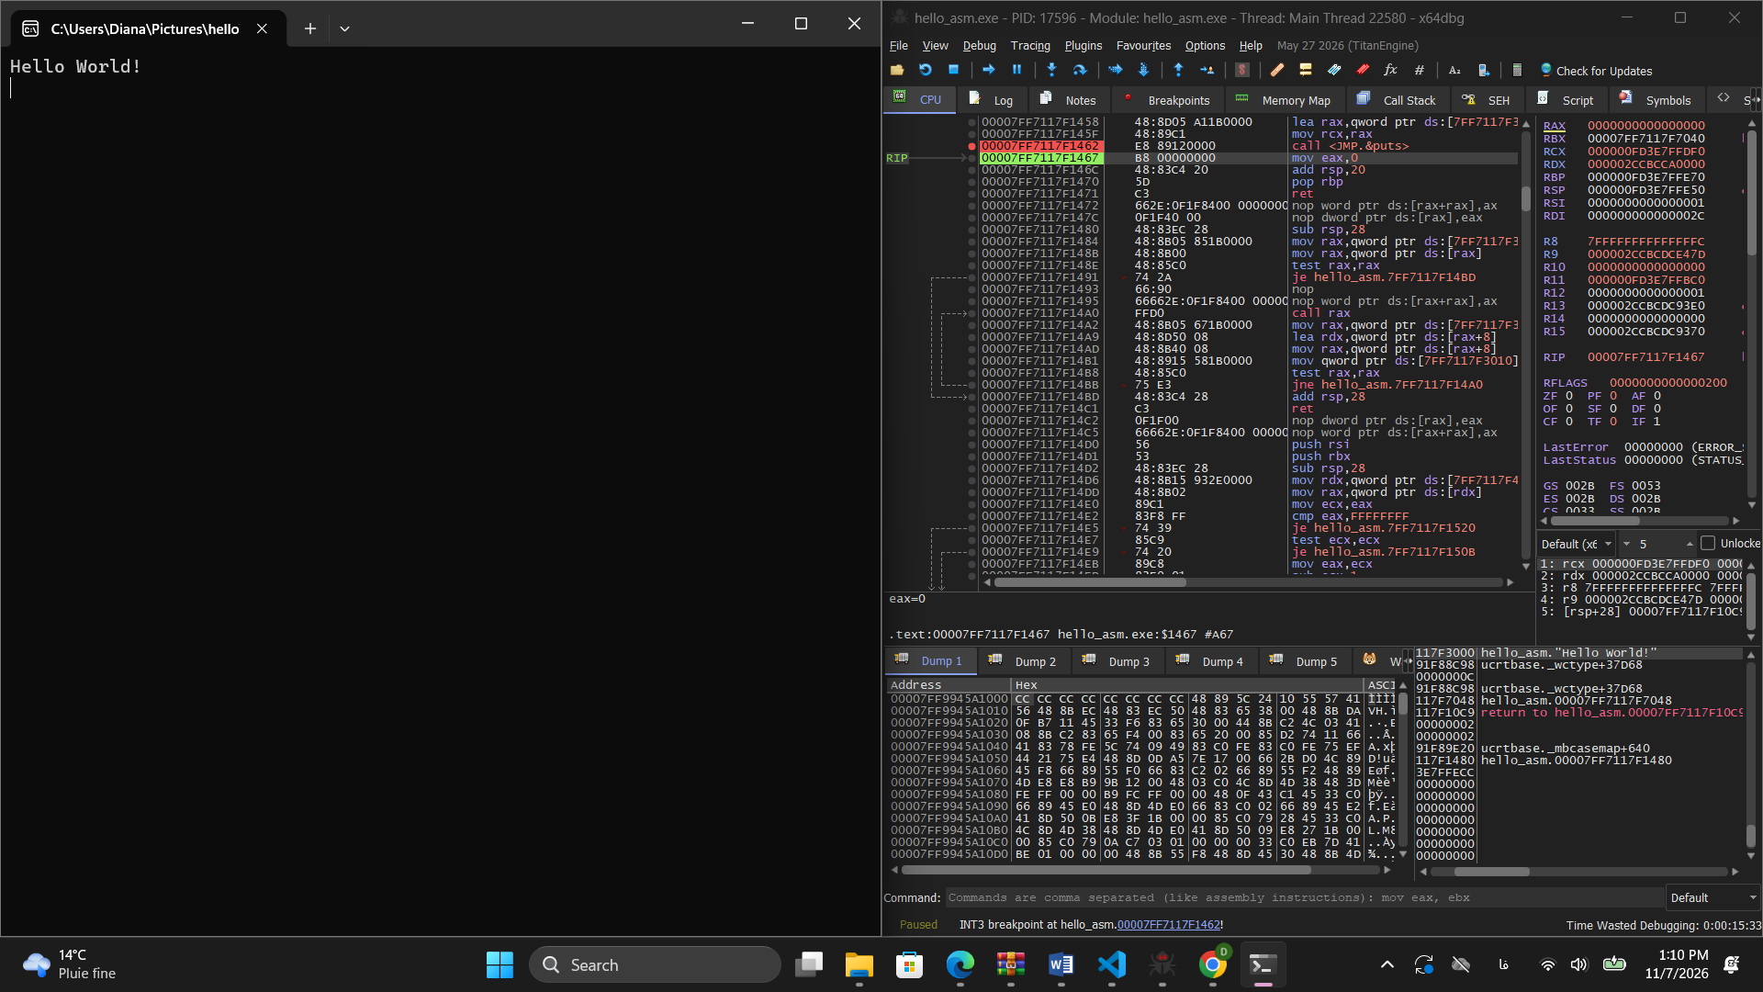
شکل ۵: کنسول با Hello World! در کنار x64dbg (RIP روی mov eax,0)

۷. مقایسه با کد gcc در تمرین قبل
معیار | C با gcc (تمرین قبل) | NASM (این تمرین)
بدنه‌ی main بعد از lea | mov rcx,rax ← call puts ← mov eax,0 ← add rsp,20 ← pop rbp ← ret | همان
نوع call | call <JMP.&puts> | call <JMP.&puts>
کد ماشین lea | 48:8D05 9C2B0000 | 48:8D05 A11B0000
نحوه‌ی تولید | خودکار توسط کامپایلر | نوشته‌شده توسط خودمان
حجم فایل exe | [129] KB | [.128] KB

تفاوت کد ماشین lea فقط در بایت‌های آخر است. این بایت‌ها فاصله‌ی نسبی (rip-relative) تا رشته را نشان می‌دهند و چون چیدمان دو فایل متفاوت است، مقدارشان فرق دارد. خود دستور یکی است.
هر دو برنامه برای رسیدن به puts از یک call به jump stub (JMP.&puts) استفاده می‌کنند که توسط لینک‌کننده ساخته می‌شود.

۸. نتیجه‌گیری
کد اسمبلی Hello World! بر اساس کد استخراج‌شده از تمرین قبل با NASM نوشته شد، با NASM اسمبل و با gcc لینک شد و فایل hello_asm.exe ساخته شد. اجرای برنامه در ترمینال و در x64dbg عبارت Hello World! را چاپ کرد. بررسی در دیباگر نشان داد کد اجراشده با کد نوشته‌شده یکی است و بدنه‌ی main دستی‌نویس با خروجی gcc برای برنامه‌ی C تقریباً یکسان است. این تمرین نشان داد که برنامه‌های سطح بالا در نهایت به همین دستورهای ساده‌ی ماشین (آماده‌سازی آرگومان در رجیستر، call به تابع کتابخانه و بازگشت) تبدیل می‌شوند.

۹. پیوست
- فایل منبع اسمبلی: hello_asm.asm
- فایل شیء: hello_asm.obj
- فایل اجرایی: hello_asm.exe
- فایل کد استخراج‌شده از x64dbg (اختیاری): asm_nasm.txt

